Saya lebih memilih table, dikarenakan dimudahkan dan lebih lengkap dalam penjelasan keadaan yang terjadi.

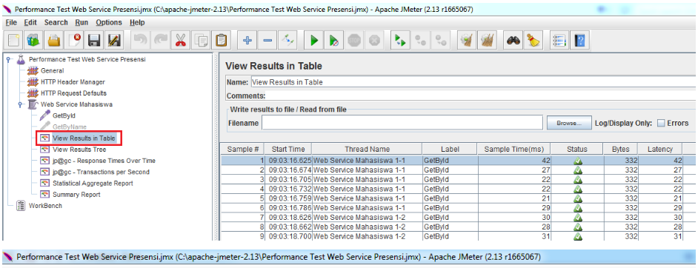

Seperti pada gambar diatas